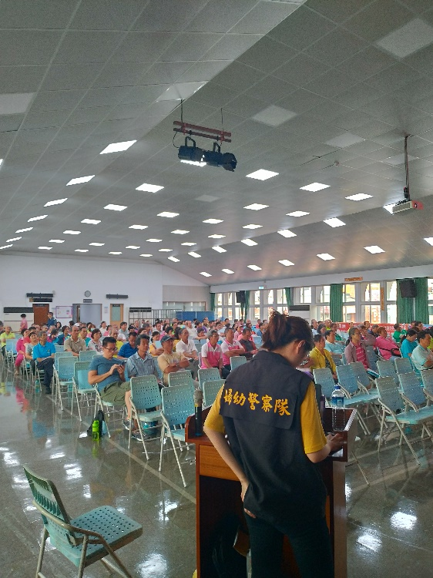
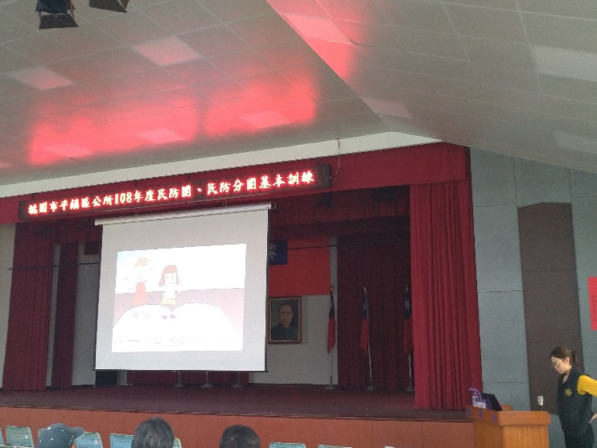
附表2桃園市政府性別培力、宣導執行成果表(每活動填報1表)
項次
項目
資料內容
備註
1
主辦單位

政府單位，名稱：平鎮區公所
民間單位，名稱：___________
分為政府單位或民間單位
2
協辦單位

政府單位，名稱：___________
民間單位，名稱：__________
分為政府單位或民間單位
3
年度
108

4
活動日期
108年6月28日

5
活動
稱
108年度民防團，民防分團基本訓練

6
課程類別

性別平等政策綱領
權力、決策與影響力
就業、經濟與福利
教育、文化
媒體
人身安全與司法
人口、婚姻與家庭
健康、醫療與照顧 環境、能源與科技
性別分析
性別基礎概念或性別平等意識培力
CEDAW
其他新興議題
性別主流化的發展與運用
歷史發展與總體架構
工具概念與實例運用
性別統計
性別影響評估
性別預算

7
活動目標
向民防團及民防分團成員宣導性別平等及防治性騷擾之重要性，使其在評估未來政策或計劃時能納入各個性別的需求，以達性別主流化的目的，
請以300字以內文字描述。
8
活動簡介
透過民防團及民防分團年度基礎訓練的機會，向民防團成員宣導性別平等的重要性。由於民防團及民防分團目的在協助搶救重大災害、防衛敵人之襲擊以及民間防衛防災、救難，協助維持地方治安為主要功能，其在運作時常會涉及安排團員及一般災民之食衣住行，傳統上常會忽略女性在災變時之特殊需求，如哺乳、生理需求、隱私需求等等，故特安排為民防團員性平等課程，使團員在未來處理災防業務時，能注意各個性別的需求。
請以300字以內文字描述。
9
參加人數
共約290人，分別為男性：171人；女性：119人
活動以人數為計，非人次。
10
相關照片

圖1：民防團員熱烈參與

圖2： 講師精彩的演講

請提供2張以上電子檔照片，且須有簡要文字
說明。
每張照片說明均為50字以內。
11
相關連結

請確認網路連結有效性。
12
聯絡方式
單位名稱：_平鎮區公所__
聯絡人姓名：__唐傳瑚_________
聯絡人電話：__4572105 #2137__
聯絡人傳真：__4593884_________
聯絡人E-mail：_10014508@mail.tycg.gov.tw

13
講師資料
(1)授課名稱：___性別平等與性騷擾防治_____
(2)講師資料請填寫下表「性別培力講師資料」。
(3)本成果(含講師資料)將公開於網路，為個資法規範項目，請以書面或電子郵件徵詢講師個人同意上傳，檢附「個人資料蒐集聲明暨同意書」。
1.性別培力課程可能有眾多講師分授不同課程，請述明講師及其授課名稱。
2.請提供講師最新資料。
3.講師資料將隨同本成果表公布於網路，為個資法規範項目，請以書面或電子郵件徵詢講師個人同意上傳，並檢附「個人資料蒐集聲明暨同意書
。
13
滿意度分析
無。
培力訓練均需包含滿意度分析，且需區分男女。
14
其他
1.請附簽到表、講義內容。
2.另視實際情況，請檢附計畫書。
均檢附電子檔即可。
備註：
依行政院性別平等處104年7月23日院臺性平字第1040140386號函頒之「地方性別平等培力網」實施計畫制定。

附表3桃園市政府性別培力總執行成果表
項次 |  | 活動名稱 | 辦理單位 | 日期 |  | 參加對象 |  | 參加人數
1 |  |  |  |  |  |  |  |  | 合計  _____人 |  | 男
 |  |  |  |  |  |  |  |  |  |  | 女
2 |  |  |  |  |  |  |  |  | 合計  _____人 |  | 男
 |  |  |  |  |  |  |  |  |  |  | 女
3 |  |  |  |  |  |  |  |  | 合計  _____人 |  | 男
 |  |  |  |  |  |  |  |  |  |  | 女
4 |  |  |  |  |  |  |  |  | 合計  _____人 |  | 男
 |  |  |  |  |  |  |  |  |  |  | 女
5 |  |  |  |  |  |  |  |  | 合計  _____人 |  | 男
 |  |  |  |  |  |  |  |  |  |  | 女
6 |  |  |  |  |  |  |  |  | 合計  _____人 |  | 男
 |  |  |  |  |  |  |  |  |  |  | 女
7 |  |  |  |  |  |  |  |  | 合計  _____人 |  | 男
 |  |  |  |  |  |  |  |  |  |  | 女
8 |  |  |  |  |  |  |  |  | 合計  _____人 |  | 男
 |  |  |  |  |  |  |  |  |  |  | 女

